BÀI GIỚI THIỆU SÁCH THÁNG 10
Các con ạ, chúng ta đang sống trong những ngày tháng 10 lịch sử.
Nhân dịp kỉ niệm 1010 năm Thăng Long - Hà Nội, cô xin giới thiệu tới các con bộ cuốn sách vô cùng thú vị viết về thủ đo thân yêu được NXB Kim Đồng phát hành, do nhà HN học Nguyễn Vinh Phúc làm chủ biên.
Những cuốn sách này nằm trong bộ sách Thăng Long Hà Nội. Đầu tiên là cuốn Kinh đô muôn đời, sách dày 60 trang. Trong đó là các câu hỏi kèm câu trả lời vè mảnh đất địa linh nhân kiệt qua từng thời kì.
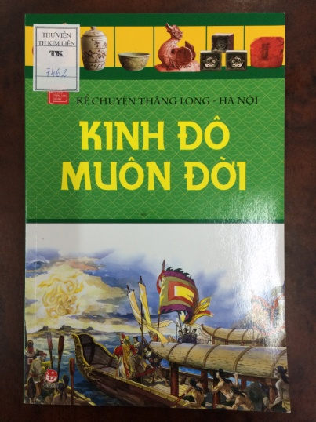
Các con có biết cách đây hơn 2000 năm, HN đã từng có một kinh đô không và kinh đô đó có tên gọi là gì? Các con hãy mở sách trang 10 để cùng tìm hiểu nhé.
36 phố phường có từ thời kì nào? Cuốn sách không chỉ giải đáp cho chúng ta những thắc mắc về lịch sử của HN qua nghìn năm văn hiến, mà mỗi trang sách còn đưa các con đến thăm những cảnh đẹp của chốn kinh kì , nếm thử món ăn HN, gặp gỡ những con người Tràng An, tìm hiểu về truyền thống chống giặc ngoại xâm và những nét văn hóa độc đáo của Thăng Long xưa và nay.
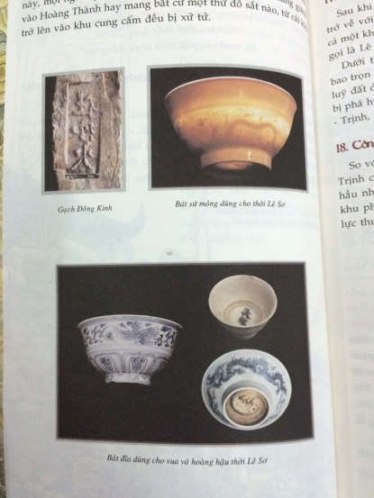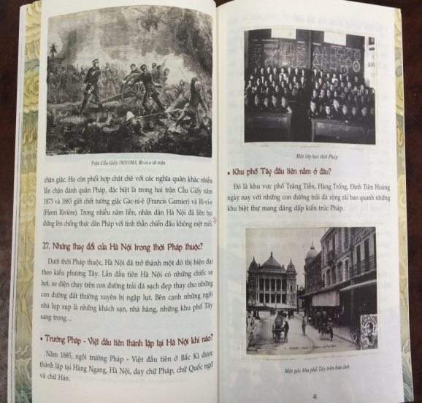
Cuốn sách thứ 2 cô giới thiệu tới các con là cuốn Cảnh sắc HN.
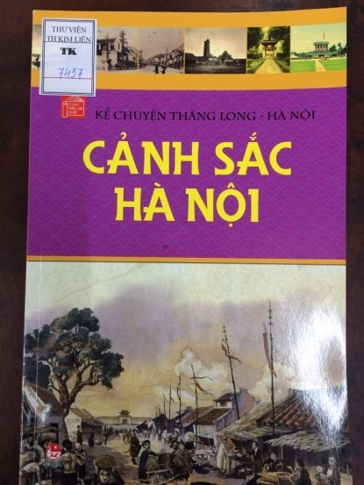
TL – HN trải qua nghìn năm lịch sử mang trong mình những cảnh sắc riêng có mà những người con HN mỗi lần đi xã luôn nhung nhớ: “Dù có đi bốn phương trời lòng vẫn nhớ về HN, HN của ta, thủ đô yêu dấu, một thời đạn bom, một thời hòa bình”. Và với mỗi ai đã một lần đến HN đều vấn vương kỉ niệm.
“Sông Tô nước chảy trong ngần
Con thuyền buồm trắng chạy gần chạy xa”
Từ nghìn năm trước sông Tô lịch đã đóng vai trò quan trọng dối với nền kinh tế của kinh thành các con có biết không?
Hồ Hoàn Kiếm đã rất quen thuộc với các con, và vì sao hồ lại có tên gọi là hồ Hoàn Kiếm? các câu hỏi này sẽ được giải đáp đầy đủ trong cuốn sách Cảnh sắc HN.
Một cuốn sách nữa cô xin giới thiệu tới các con đó là cuốn Danh nhân HN. Mỗi miền đất trên lãnh thổ VN đều sản sinh cho đất nước những con người kiệt xuất, các anh hùng hào kiệt . riêng với mảnh đất HN niềm tự hào ấy được nhân lên nhiều lần. các con có biết người anh hùng nhỏ tuổi nhất trong truyền thuyết chống ngoại xâm là ai không? Người thiếu niên HN đầu tiên được tặng huân chương chiến công là ai? Còn rất nhiều những gương mặt tiêu biểu khác nữa của HN được ghi danh trong cuốn sách này. Chính tên tuổi của họ đã góp phần làm rạng danh HN, làm nên một HN duyên dáng mà oai hùng.
Các con thân mến! TL – HN đã trải qua nghìn năm văn ghiến, nghìn năm lịch sử. Những câu chuyện, những con người từ đời này qua đời khác cứ chồng xếp lên nhau qua những lớp trầm tích thời gian, bởi thế HN ngày nay mang trong mình cả một kho truyện khổng lồ đang chờ các con khám phá.
Khi đọc bộ sách Thăng Long – Hà Nội, các con sẽ gặp rất nhiều các câu hỏi rất quen thuộc nhưng mình chưa lí giải được. Mỗi câu trả lời gắn với một câu chuyện nhỏ, được minh họa bằng những hình vẽ sinh động giúp các con dễ dàng hình dung được cuộc sống, sinh hoạt của HN xưa và nay.
Các con hãy tìm đọc bộ sách này tại TV trường mình vào mỗi tiết đọc sách nhé!

